Zuigmond Delta Ø 51 mm
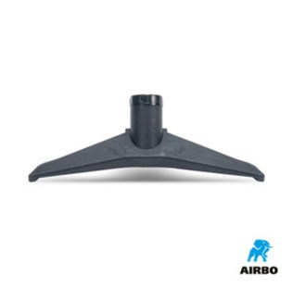

Zuigmond Delta ø51mm:
– 450mm Delta
– Alleen voor 2-motorige modellen
– Bestelnummer: 500958

